Grzechotki kukiełki

Co muszę przygotować?
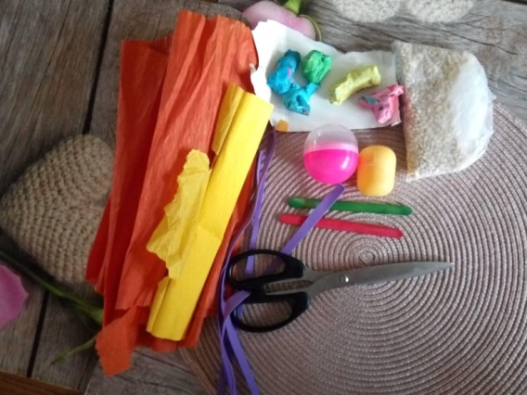
- pudełko po jajku niespodziance
lub zabawce z automatu,
- patyczek po lodzie
(można go pomalować),
- kasza lub ryż,
- wstążka lub sznurek,
- bibuła,
- plastelina,
- nożyczki,
- flamastry.

Krok 1
Najpierw wsypujemy do pudełka ryż lub kaszę.
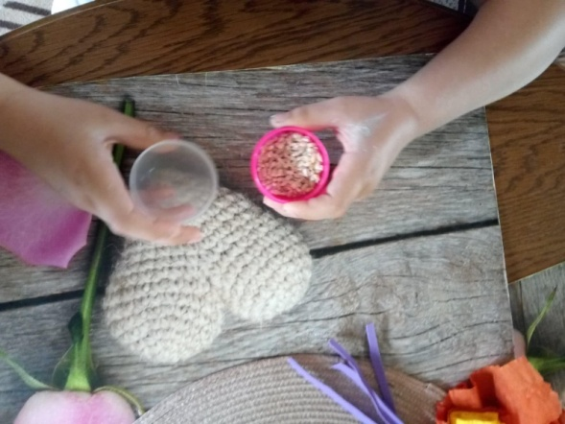

Krok 2
Z plasteliny robimy wzmocnienie na pudełku.
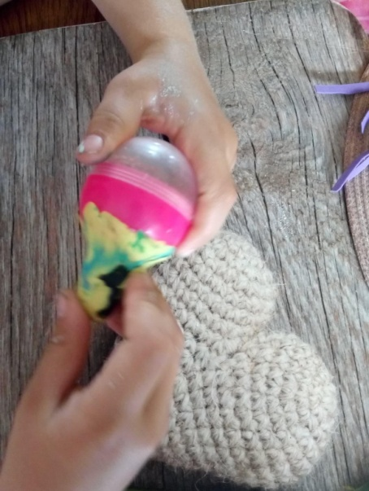
Krok 3
Mocujemy patyczek wkładając go do wzmocnienia z plasteliny.

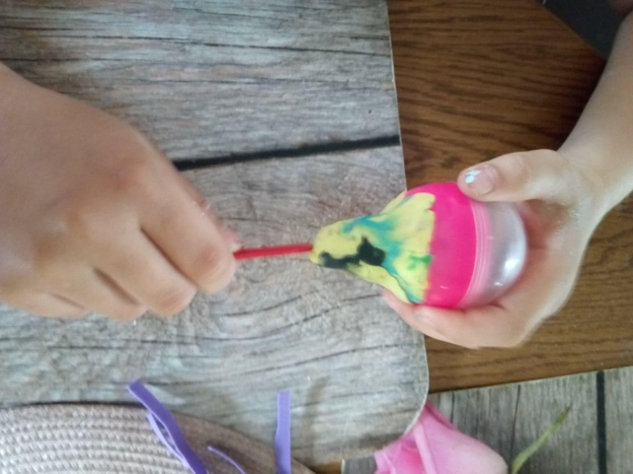

Krok 4
Owijamy grzechotkę bibułą.
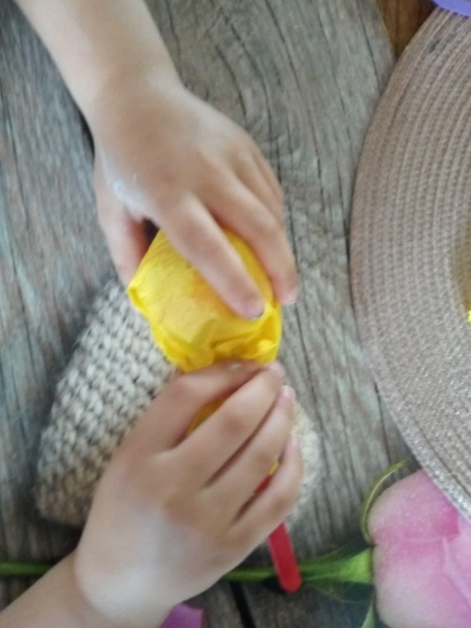
Krok 5
Teraz zawiązujemy kokardkę ze wstążki lub sznurka. I możemy ozdobić nasze kukiełki.
